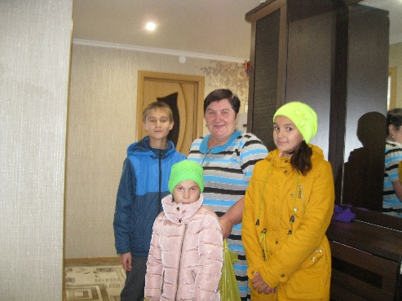***День пожилого человека***-это добрый и светлый праздник, в котором мы окружаем особым вниманием людей старшего поколения.

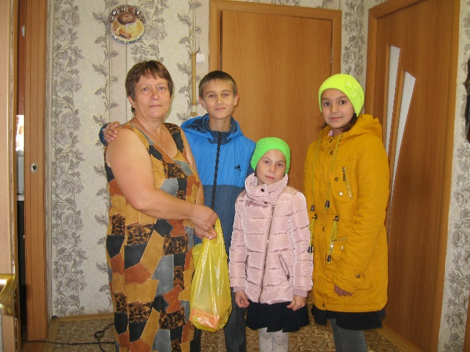В Киевской школе уже стало доброй традицией поздравлять ветеранов, юбиляров нашего посёлка. Все дети готовы доставить радость одиноким людям, и принимают активное участие в акциях «Твори добро». Встречи бывают разные, а к встречам с особыми людьми наши воспитанники готовятся заранее. В гости с пустыми руками не ходят. Поэтому с ребятами мы проводим беседы, направленные на развитие и формирование нравственного отношения к людям старшего поколения, уважение к семейным традициям. Организовываем выставку детского творчества «Мои любимые бабушка и дедушка». Под руководством воспитателей изготавливаем сувениры для ветеранов. Во время встреч наши дети внимательно слушают рассказы ветеранов о нелёгком труде, о трудном детстве. Они расспрашивают у бабушек, какими игрушками играли в детстве? и т.д. После таких встреч дети ещё долго делятся впечатлениями друг с другом.